2018年高考题和高考模拟题分项版
专题14 旅游地理

【2018年高考题】
（2018·新课标Ⅰ卷）43．[地理——选修3：旅游地理]（10分）
2017年8月8日九寨沟发生里氏7．0级地震。在震后重建规划中，当地有关部门制定了扩大生态保护区面积、扩大农牧发展区面积、适度减少旅游产业聚集区和人口聚集区面积等多项土地利用优化措施。
分别说明上述措施对九寨沟旅游发展的意义。
【答案】扩大生态保护区面积，可促进地震后生态环境的恢复和保护，有利于旅游资源的保护和利用；扩大农牧发展区面积，有利于增加景区内居民的收入，可减少对旅游收入的过度依赖，优化景区旅游环境；适度减少旅游产业聚集区和人口聚集区面积，可降低旅游活动对景区环境的影响，便于地震发生时游客疏散和安置，有利于保护游客的安全、降低财产损失，促进旅游的可持续发展。
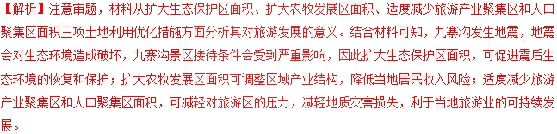

（2018·新课标Ⅱ卷）43．[地理——选修3：旅游地理]（10分）
我国某地的“佛手山药”有三百多年的种植历史，2009年获国家农产品地理标态认证。“佛手山药”形如手掌，品质优良，味道鲜美，营养丰富。过去，因深藏于大山之中，加之外形不规则，皮薄、贮存期短，长距离运输容易损坏或变质，“佛手山药”鲜为人知。近年来，当地政府依托“佛手山药”大力发展乡村旅游，带领农民走上脱贫致富之路。
(1)简述依托“佛手山药”发展乡村旅游带来的效益。(6分)
(2)设计两项依托“佛手山药”开展的旅游项目。(4分)
【答案】（1）效益：提高“佛手山药”种植效益，增加农民的收入；延长产业链，（引领“佛手山药”由传统种植向农产品加工、旅游观光体验升级，）增加地方财政收入和就业岗位；提高“佛手山药”的品牌价值，扩大其知名度。
（2）旅游项目：观光项目，如设立“佛手山药”展室（陈列馆）等；体验项目，如“佛手山药采挖”等；购物项目，如建设“佛手山药”农副产品一条街等。
【解析】整体分析：本题组以“佛手山药”为载体，考查“佛手山药”带来的效益和旅游项目的设计，主要考查考生获取和解读地理信息、论证和探讨地理问题的能力。
（1）依托“佛手山药”发展乡村旅游带来的效益，主要从社会、经济两个角度作答。社会包括提高经济收入、增加就业等；经济包括延长产业链、带动产业发展、提高知名度、树立品牌效益等。
（2）依托“佛手山药”可以开展的旅游项目可以从观光、体验、购物等角度着手，该问没有固定的答案，只要以“佛手山药”为中心设计项目即可，如设立“佛手山药”展览室、采挖“佛手山药”、建立“佛手山药”农副产品购买区等。
【点睛】旅游业发展的地理意义
旅游业发展的地理意义主要从社会、生态和经济三个分析。社会方面如提高人口素质、增加就业、提高居民收入等。生态方面，如带动生态环境的保护；经济方面，如带动产业发展、提高城市化水平、提高经济水平、促进产业结构升级转型等。

（2018·新课标Ⅲ卷）43．[地理——选修3：旅游地理]（10分）
格陵兰岛（下图）是世界上最大的岛屿，在这里可以看到壮观的冰原，深邃的峡湾，珍稀的北极熊、北极狐、麝牛、鲸等动物，并能了解岛上因纽特人的生产生活方式。
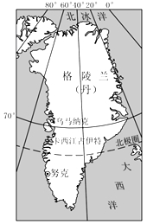
说明格陵兰岛不宜进行大规模旅游开发的理由。
【答案】地处高纬，生态脆弱，一旦破坏，很难恢复，直接威胁珍稀动物的生存；适宜旅行的时间短，旅游设施维护费用高；格陵兰岛的居民少且分散，大多局限于沿海地区的小居民点，旅游接待能力有限；外来文化对当地传统文化造成冲击，干扰因纽特人独特的生产生活方式。
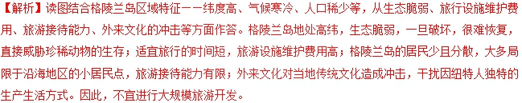
【点睛】旅游业是当前世界发展较为迅猛的产业，市场广阔，经济效益高。但是由于利益的驱动，人们在旅游资源开发中违背了区域地理环境保护要求，出现了过度开发，超出了区域环境承载力，带来了环境污染、生态破坏等一系列问题。因此，旅游资源的开发要因地制宜，兼顾经济、社会、生态效益，做到可持续发展。

（2018·天津卷）12．（15分）读图文材料，回答问题。
我国福建省的武夷山景区有丹霞地貌景观和九曲溪等河流。游客乘筏沿九曲溪可观赏到“曲曲山回转，峰峰水抱流”的美景。
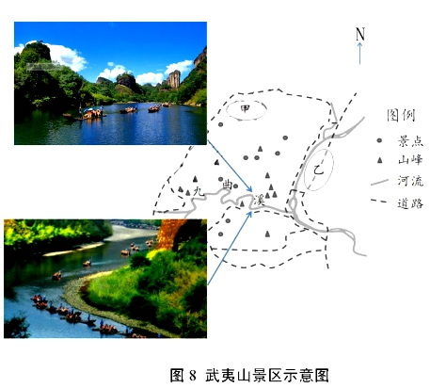
（1）说明九曲溪适宜游客乘筏观景的主要自然原因。（9分）
当地政府按规划将景区内的村落集中安置到甲区，并将旅游服务设施统一建在乙区。
（2）说理此规划的实施对武夷山区的意义。（6分）
【答案】（1）地处亚热带季风气候区，河流水量较充足，无结冰期，全年适宜游客乘筏；河道弯曲（河流落差小），流速较缓，利于游客观景安全；两岸丹霞地貌景色秀美，对游客吸引力强。
（2）保护景区的生态环境（减少景区的污染源）；保护景区的旅游资源（减少人类活动对旅游资源的破坏）；提高景区接待能力；便于景区管理。（答出3点即可）
【解析】
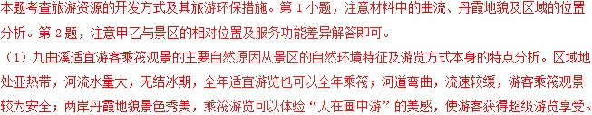
（2）将景区内的村落集中安置到甲区，将旅游服务设施统一建在乙区，实行村落、服务设施分离的做法可以分散游客及各类人类活动，减少各类旅游环境问题，保护景区的生态环境；保护景区的旅游资源；提高景区接待能力；同时服务分工，也便于景区管理。
【点睛】
选择何种游览方式取决于当地的自然环境及对游客的吸引力。通过图中甲乙两地的位置与旅游区的关系，再结合材料明确甲乙不同的职能，推知景区分工分散可以降低旅游环境问题，使得旅游资源可持续。

（2018·北京卷）41.（26分）坭兴陶、宜兴陶、建水陶和荣昌陶并称中国四大名陶。
随着全域旅游的兴起，“坭兴陶文化”成为广西钦洲市旅游业发展的重要品牌之一。
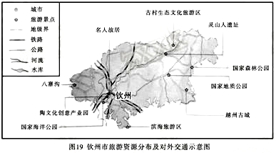
（1）读图19，简述钦洲市“坭兴陶文化”主题旅游开发的有利条件。（10分）
【答案】（1）“坭兴陶”文化知名度高，美学价值高；历史文化价值高；附近知名旅游资源多，构成集群，地域组合状况好；铁路、公路较发达，交通通达度高，基础设施较为完善；离经济发达地区（珠江三角洲）近，距客源市场近，政策支持。
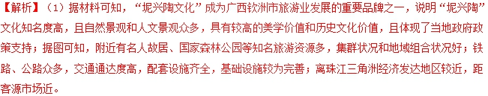
【点睛】进行旅游资源评价一般要从四个方面：游览价值（资源质量、集群状况、地域组合状况），地理位置与交通，客源市场，基础设施、环境承载力等方面分析。开发一个旅游景区，第一，要看这个旅游资源是否具有较高的游览价值。旅游资源的游览价值首先体现在资源的质量，即是否具备比较高的审美价值或者历史文化价值，也即是否具有突出的非凡性。其次要考虑旅游资源的集群状况和地域组合状况。有些旅游资源虽有一定的质量，如果在一定地区范围内只是个孤独的景点，而无法与其他景点共同构成景观群，这样的资源游览价值也不大。旅游资源所处的交通位置优越，有利于资源的开发利用。一般来说，靠近经济发达地区或国家（即主要客源地）的旅游资源，其开发利用的价值要优于远离经济发达区的资源。且地区接待能力即包括旅游活动的食、宿、行、购、游、娱等配套设施越齐全，开发价值越高。

（2018·海南卷）23．[选修3：旅游地理]（10分）
“候鸟式”养老旅游是老年人随着季节变化而转换居住地的一种休闲生活方式。近年来，我国北方老年人冬季赴海南岛养老旅游的数量大增。
分析海南岛冬季吸引我国北方老年人养老旅游的原因。
【答案】 海南岛纬度低，冬季温暖湿润，而我国北方冬季气候寒冷干燥。（4分）海南岛常年空气清新，北方冬季空气污染相对较重。（3分）海南岛阳光、沙滩、海水、椰树林等热带滨海风光优美、景色怡人，而北方冬季景色相对单调。（3分）（其他合理答案酌情评分，但本题总分不得超过10分。）
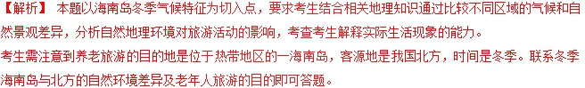

（2018·江苏卷）C．[旅游地理]2014年6月，京杭大运河申遗成功。京杭大运河山东段流经鲁西南5市，包括8段共180余千米的河道以及15处遗址点，大运河将沿线遗址点及周边景点连接起来，形成纵贯鲁西南的旅游景观带。图24为“京杭大运河山东段及其周边旅游资源分布示意图”。回答下列问题。（10分）
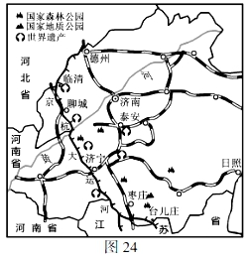
（1）按旅游资源本质属性划分,京杭大运河山东段属于 ，具有突出的 价值。（2分）
（2）京杭大运河山东段旅游资源开发的有利条件有 。（3分）
（3）分析鲁西南沿运河景观带的开发对当地经济、社会和文化发展的意义。 （3分）
（4）为更好地体现京杭大运河的价值和风貌，当地在旅游发展中可采取的措施有 。（2分）
【答案】（1）人文旅游资源 历史文化
（2）资源丰富，历史文化价值高；资源类型多样，地域组合好；交通便利；潜在的客源市场大
（3）扩大知名度，增加就业机会；改善基础设施；促进经济发展；弘扬传统民族文化；保护世界文化遗产
（4）做好旅游规划；控制旅游规模；配置旅游设施；保护传统文化；保护生态环境
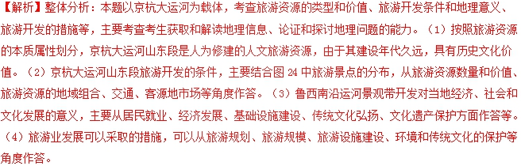

【2018年高考模拟题】
(【全国百强校】华中师范大学第一附属中学2018届高三5月押题考试)1．[地理——选修3：旅游地理]
“稻田艺术画”是先设计好要表现的图形，再利用先进的3D技术和透视技术，用矢量法定点定桩连线人工填色，在稻田种植不同品种有着不同颜色叶子的水稻而成。
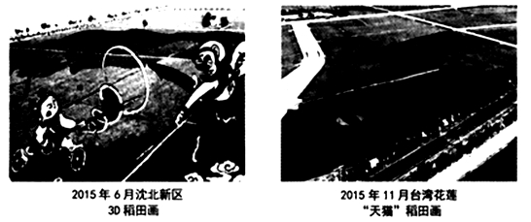
(1)为达到最佳观赏效果，请说出稻田画的观赏方法。
(2)在条件适宜的区域，如何利用稻田画产生经济效益?请提3点措施。
【答案】（1）俯视观赏(游客乘坐吊车、直升机、或站在附近高处、瞭望塔观赏)；特定的角度观赏(在特定的角度观赏才能看到栩栩如生的画面)。
（2）利用稻田画带动乡村旅游业的发展，增加旅游收入；利用稻田画为企业提供商业广告，增加企业收入；利用稻田画提供特色农产品，增加农民收入；利用稻田画研发相关文化产品(如画册、明信片、文化衫等)，增加收入(任答3点)。
【解析】本题主要考查旅游资源的欣赏方法和如何提高旅游产业的经济效益。
（1）结合材料可知稻田画是先设计好要表现的图形，再利用先进的3D技术和透视技术，用矢量法定点定桩连线人工填色，在稻田种植不同品种有着不同颜色叶子的水稻而成。因此要达到观赏稻田画的最佳效果，应该凑够空中俯视观赏，比如乘坐直升飞机、热气球、吊车或者站在附近的、瞭望塔、观赏台上等高处才能观赏到稻田画的全景之美；由于是采用先进的3D技术和透视技术，就必须选择特定的观赏角度才能看到栩栩如生的逼真稻田画。
（2）要利用稻田画产生经济效益，就应该围绕稻田画这种极具观赏价值的旅游资源吸引游客，发展和打造乡村旅游业，增加当地收入；利用稻田画发展旅游业的同时发展农产品销售，比如当地特殊农产品销售，增加农民收入；提升稻田画的文化内涵，研发相关文化产品，比如明细片、画册、文化衫、影视拍摄基地等，提高收入；稻田画也可以作为企业宣传的平台，为企业提供商业广告，提高企业知名度，增加企业收入。

(【全国省级联考】2018届高三全国高考调研模拟试卷（一）)2．旅游地理 阅读图文资料，完成下列要求。
汤山温泉位于江苏省南京市，日出水量 5 千吨，常年水温 60°C—65°C，含 30 多种矿 物质和微量元素，对皮肤病、关节炎等多种慢性疾病有疗效。汤山温泉度假村占地 13 公顷，是目前长三角地区规模最大、设施最齐全项目最具特色的 温泉健康休闲养生基地。度假村露天温泉区建筑与环境自然融合，在山林与溪水旁，层叠错落，和谐有致。
简析南京汤山温泉度假村开发的优势条件。
【答案】温泉资源品质优良，疗养效果好；规模大，服务设施完善；建筑与 环境自然融合，在山林与溪水旁，环境优美；位于长三角，交通便利；经济发达，市场需求大；温泉度假无季节性，四季皆宜.
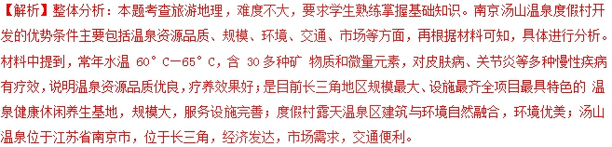

(【全国百强校】江苏省南京市金陵中学、海安高级中学、南京外国语学校2018届高三第四次模拟考试)3．旅游地理 阅读材料，完成下列各题。
溱湖国家湿地公园，地处江苏中部、江淮之间，景区规划总面积26平方公里，截止2014年对游客开放的景区面积为7平方公里。自然资源优越，生物类型多样，有国家一类保护动物丹顶鹤、麋鹿，国家二类保护动物白天鹅、白枕鹤、白鹇等等。2002年，一年一度的水乡民间盛会——中国姜堰溱潼会船节，被国家旅游总局列为中国十大民俗文化节庆之一。千年古镇——溱潼，是景区的重要依托。下图为江苏部分旅游景点分布图。
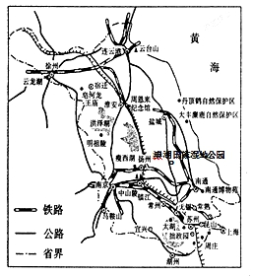
（1）作为苏中知名旅游资源，溱潼旅游景区具有较高的 价值和 价值。
（2）简要分析溱潼旅游景观区开发的优势条件 。
（3）制定溱潼旅游景区规划设计，你有哪些合理化建议 。
【答案】（1）科学价值 历史文化价值 （2）地处江苏中部，地理位置适中；有高速公路经过，交通便利；接近沪宁杭城市群的客源市场，有发展潜力；旅游基础设施完善，服务质量好 （3）扩大在旅游市场中的宣传，提高知名度，打造溱潼旅游品牌；强化湿地保护，发挥生物多样性优势，开展科普和休闲旅游；充分利用水乡资源，发展餐饮和土特产品加工等产业，增加经济收入；结合“美丽乡村”建设，以农家乐、生态农业观光等形式提高当地居民收入；配合相关部门，加强立法、宣传，保护当地生态，严控环境污染等
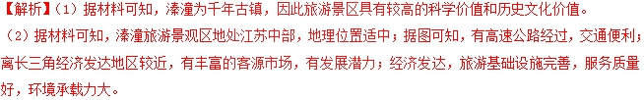
（3）据材料可知，该景区为湿地资源，生物种类多样，因此强化湿地保护，发挥生物多样性优势，开展科普和休闲旅游；有一年一度的水乡民间盛会，可充分利用水乡资源，发展餐饮和土特产品加工等产业，增加经济收入；还可以加强宣传，增加知名度；以及加强环境保护、提倡文明旅游等。
【点睛】进行旅游资源评价一般要从四个方面：游览价值（资源质量、集群状况、地域组合状况），地理位置与交通，客源市场，基础设施等方面。

(【全国省级联考】2018届高三全国高考调研模拟试卷（一）)4．旅游地理 阅读图文资料，完成下列要求。
汤山温泉位于江苏省南京市，日出水量 5 千吨，常年水温 60°C—65°C，含 30 多种矿 物质和微量元素，对皮肤病、关节炎等多种 慢性疾病有疗效。汤山温泉度假村占地 13 公顷， 是目前长三角地区规 模最大、设施最齐全项目最具特色的 温泉健康休闲养生基地。度假村露天温泉区建筑与环 境自然融合，在山林与溪水旁，层叠 错落，和谐有致。
简析南京汤山温泉度假村开发的优势条件。
【答案】温泉资源品质优良，疗养效果好；规模大，服务设施完善；建筑与 环境自然融合，在山林与溪水旁，环境优美；位于长三角，交通便利；经济发达，市场需求大；温泉度假无季节性，四季皆宜.


(【全国百强校】福建省厦门外国语学校2018届高三下学期5月适应性考试（最后压轴模拟）5．[地理─选修3：旅游地理]
海螺沟大冰瀑布（如下图所示）位于海螺沟冰川的上端，最高点的海拨为6750米，而最下端的海拨高度仅为2850米，是一个巨大的陡壁。当冰川运动到这里，便成瀑状下降，形成一个巨大的固体冰坝。大冰瀑布高1080米，宽1100米，是我国最高最大的冰瀑布，仿佛从蓝天直泻而下的一道银河，像顶天立地的巨大银屏，屹立在冰川上。
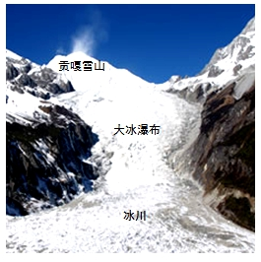
指出到该地旅游欣赏冰瀑景观需要携带的生活用品，并说明理由。
【答案】准备好足够的保护装备如绳索、手杖等，以防在冰雪中滑倒；属高海拔地区，氧气含量偏低，需带氧气袋（瓶）、抗缺氧药品等；日照强，紫外线强，需带防晒霜、遮阳伞等；冰雪反射阳光较强，请戴墨镜保护眼睛；高山气候易变，请注意携带御寒防雨衣物
【解析】整体分析：该题以位于海螺沟冰川的上端的海螺沟大冰瀑布为材料，考查欣赏冰瀑景观旅游活动的注意事项。
根据冰川的特点，所在地区海拔高，坡度大，气温低，反射强等特点，所以欣赏冰瀑景观需要携带的生活用品包括绳索、手杖、氧气袋（瓶）、抗缺氧药品、墨镜、防晒霜、遮阳伞等。

(【全国百强校】宁夏回族自治区银川一中2018届高三考前适应性训练地理试题(一))6．[地理——选修3：旅游地理]
达古冰川风景区位于四川黑水县境内，距成都310千米，是一处集冰川、雪山、森林、野生动物、草甸为一体的自然生态旅游区。达古冰川是亚洲罕见的现代山地冰川，海拔3800-5100米，主要由三个核心区冰川组成。高山牧场又别具浓郁的草原风情。下图为达古冰川风景区游览示意图。
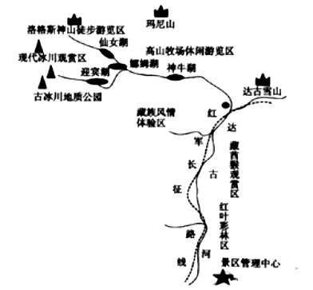
评价达古冰川风景区旅游资源的环境容量与质量状况。
【答案】旅游资源规模大，景象艺术特征显著，内容丰富，流程较长，布局合理，增大了环境容理。但部分景区多为高山路窄，生态脆弱，环境容量较小。地处自然生态区，空气清新，水质洁净，幽静舒适，环境质量较高。
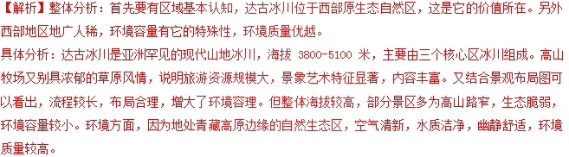
【点睛】本题核心词是“旅游资源”，定位词是“环境容量”“环境质量”，题目类型“评价”，所以应分别从“利弊”两方面对环境容量进行评价。

(【全国省级联考】【衡水金卷 信息卷】2018年普通高校招生全国统考全国卷I 高三（五）)7．（旅游地理）阅读材料，完成下列问题。
塞罕坝机械林场建立于1962年，自成立起，塞罕坝人在142万亩经营区域内建起了约110万亩人工林。林场位于河北省承德市围场县最北部，北、西与内蒙古自治区相邻，南、东与御道口牧场、红松洼自然保护区毗邻，是清代皇家猎苑——木兰围场的一部分，这里动植物种类繁多，被誉为“水的源头，云的故乡，花的世界，林的海洋，珍禽异兽的天堂”。1993年，塞罕坝机械林场被批准为国家森林公园，但资金制约使林场旅游项目开发处于徘徊状态。2017年8月习近平总书记对塞罕坝林场建设情况作出重要指示，明确要求把塞罕坝林场作为全国生态文明建设范例宣传推广。
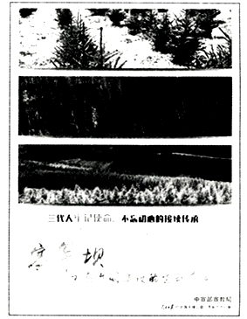
从地理角度分析习近平总书记指示对塞罕坝发展旅游业的积极作用。
【答案】提升塞罕坝森林公园的知名度，扩大了塞罕坝森林公园的影响范围；扩大客源市场；帮助塞罕坝森林公园获得政策支持，改善塞罕坝森林公园的基础设施；帮助塞罕坝森林公园获得资金支持；明确塞罕坝森林公园发展旅游业应当走可持续发展之路。
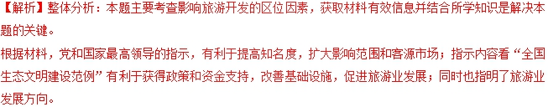
【点睛】从影响旅游业发展的区位因素：旅游资源、客源、政策、资金、基础设施等方面结合材料信息进行分析。

(【全国省级联考】2018届高三全国（新课标区）金优试卷模拟（四）冲刺卷)8．（旅游地理）阅读材料，完成下列问题。
重庆审旅游局近日提出全市厕所草命建设断三年(20182020)行动计划，具体目标是：未来三年建设旅游厕所共3197座，其中新建2683座，改建514座，旅游厕所的范围，不仅仅是在旅游景区内，还将拓展到乡村旅游以及社区、乡镇。
说明旅游厕所建设对重庆市旅游业发展的积极意义。
【答案】完善旅游基础设施；改善旅游环境；增强游客旅游体验；提高重庆市的品牌形象；增加旅游业收入。
【解析】旅游厕所建设对重庆市旅游业发展的积极意义，主要从旅游厕所修建对当地基础设施、旅游环境、游客体验、品牌形象及旅游收入等角度分析。

(【全国省级联考】2018届高三全国（新课标区）金优试卷模拟（三）冲刺卷)9．（旅游地理）
长影世纪城位于长春市净月潭畔，是我国首个电影制片工业与旅游业相结合的电影主题公园，填补了我国电影工业旅游的空白，开园至今娱乐项目共有14项，数量少且更新缓慢。目前我围有30多个与长影世纪城类似的影视主题公园，其中只有10%是盈利状态，发展势头薄弱。
针对目前状况对长影世纪城可持续发展提出建议。
【答案】开发新产品、新项目，充实旅游资源，加快更新速度；注重旅游资源的独特性和游客的参与体验度；加强宜传，打造旅游品牌美誉度，提升主题公园的整体形象；以优美的自然环境为依托，营造高雅的人文环境氛围；提升服务质量，增加游客满意度，提供高质量的个性化服务
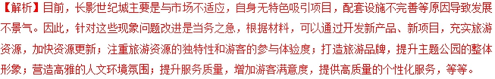

(【全国省级联考】西南名校联盟2018届高三适应性月考卷（八）)10．（地理——选修3：旅游地理）
材料你梦想到马尔代夫，有一栋童话水屋；你梦想到帕劳，和水母游鱼共舞；你梦想到普吉岛，看一场绯红日出；你想在夏天住在自带无边泳池的酒店……都不如这片30000平方公里的海域，只接待中国公民的热土——西沙群岛——国内最南端的旅游目的地。西沙群岛远离大陆，大大小小的珊瑚岛屿群漂浮在50万平方公里的海域上，沙滩绵白、海水纯净，人迹罕至，没有任何垃圾。全年气温保持20℃—30℃，适合钓鱼、潜水等一些海岸活动。
邮轮是唯一合法前往西沙旅游的途径，目前只有南海之梦号、长乐公主号两艘邮轮获得许可。
请评价西沙群岛旅游开发的条件。
【答案】有利条件：位于祖国的最南端，有大大小小的珊瑚岛屿，沙滩绵白、海水纯净，海洋自然风光优美，具有很高的艺术观赏价值；西沙群岛拥有丰富的海洋资源，科学考察价值高；避寒、避暑的气候资源，钓鱼、潜水体验等资源，资源独特，集群状况好，游览价值高。不利条件：位于辽阔的南部海域，交通不便，路途时间长，可进入性不高；远离大陆，远离客源市场；未开发区域多，旅游基础设施不完善，接待能力差，旅游风险大（任答两点即可）
【解析】评价西沙群岛旅游开发的条件从有利条件和不利条件两方面分析。其中有利条件主要是特色珊瑚岛屿多，沙滩景色优美，艺术观赏价值高；科考价值高；是避寒、避暑地，有钓鱼、潜水体验等资源，资源独特，集群状况好，游览价值高。不利条件主要是交通不便，路途时间长，可进入性不高；远离客源市场；旅游基础设施不完善，接待能力差，旅游风险大。
【点睛】对旅游资源的评价，应从以下几方面分析：（1）资源本身的评价：主要包括旅游资源的质量特征（如其美感度、奇特度、医疗价值、体育价值等），丰度和集聚程度，环境容量，开发利用现状和开发潜力分析。（2）开发利用可行性分析。包括气候条件对旅游业的影响（表现为旅游旺季和淡季的节律性变化），环境质量现状，铁路、公路及航空交通现状及交通建设的难易程度，服务、配套设施建设现状，旅游资源所在的区位距中心城市的距离，地区经济发展水平及对发展旅游业的扶持能力。（3）客源市场分析。包括旅游资源对各层次游客的吸引力，确定目标市场、潜在市场及市场的地理区域。

(【全国省级联考】【衡水金卷 信息卷】2018年普通高校招生全国统考全国卷I 高三（四）)11．[地理——选修3：旅游地理]
东南亚各国优美独特的旅游景观，使其成为人们梦寐以求的旅游胜地。东南亚大部分位于热带，所处地区地壳活跃；除老挝之外，其余国家都是沿海国家或岛国，漫长的海岸线蜿曲折；东南亚生活着400~500个民族，信奉多种宗教，被称为“世界民族的博物馆”。东南亚各国历史悠久，形成了许多历史名城和文物古迹。
据材料列举东南亚多样的旅游景观并分析其形成原因。
【答案】景观：海滨岛国风光独特；得天独厚的热带风光；多姿多彩的地质(或火山)景观；丰富多彩的民俗风情；光辉灿烂的名胜古迹等。
形成原因：独特的地理位置和气候；板块交界处地质构造特殊；悠久的人文发展历史。
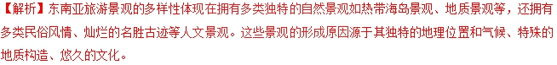

(【全国省级联考】2018届高三全国（新课标区）金优试卷模拟（二）冲刺卷)12．（旅游地理）
被皇家城堡所簇拥的卢瓦尔河谷，享有“法国皇家后花园”的美誉，是法国西北部尤为重要的葡萄酒产区之一，有着悠久的葡萄酒生产历史与文化。法国最长的河流——卢瓦尔河从这里流淌而过，产区内城堡和葡萄酒庄因依河而建，随处可见。沿河游览，卢瓦尔河和它的支流将会把您引入宏伟的城堡、著名的修道院以及美丽的后花园，它们共同构起了卢瓦尔河上最美的风景。
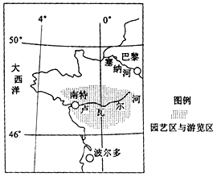
指出卢瓦尔河谷的旅游价值并分析旅游开发的有利条件。
【答案】旅游价值；城堡、修道院、葡萄酒庄园众多风景优美，具有较高美学价值；是著名的“皇家后花园”及葡萄酒产区，历史悠久，具有很高的历史文化价值；旅游资源丰富且独特，具有很高的经济价值。有利条件：旅游资源的组合状况好，经济价值高，具有很大的吸引力；位于西欧经济发达地区，交通便利，人口稠密，国内国际客源市场广阔(任答3点)
